Государственное бюджетное общеобразовательное учреждение
школа № 487 Выборгский район Санкт – Петербург

Конспект открытого урока по природоведению
в 5г классе VШ вид (1 вариант)
учитель биологии: Малюгина Нина Федоровна

Дата проведения: 05 марта 2015год
Тема: Комнатные растения. Правила ухода за комнатными растениями.
Практическая работа: « Приемы ухода за комнатными растениями»
Цель: Расширить знания учащихся о комнатных растениях, о значении правил ухода за комнатными растениями.
Задачи:
- Образовательные:
- расширить знания учащихся о комнатных растениях на примере тех растений, которые находятся в классе;
- обсудить с детьми вопрос о значении комнатных растений в жизни человека; познакомить с правилами ухода за комнатными растениями.
- Развивающие:
- познакомить содержанием правил по уходу за комнатными растениями ;
- научить приемам ухода за комнатными растениями.
- Воспитывающие:
- воспитывать экологическую культуру; воспитывать трудолюбие, бережное отношение к растениям;
- прививать любовь к природе.
- Коррекционные:
- развивать мышление, связную речь, память, воображение;
- Развивать внимание и наблюдательность;
- Развивать умение слушать, вступать в диалог.
Форма урока: комбинированный
Методические приемы: объяснение нового материала, закрепление, обобщение изученного материала
Методы мероприятия: словесные, наглядные, объяснительно-иллюстративный, репродуктивный, частично-поисковый, практическая работа.
Форма организации занятия: индивидуальная, групповая.
Возрастная категория: 5 класс
УМК: учебник, карточки-инструкции.
Средства наглядности:
- раздаточный материал: карточки содержанием о комнатных растениях, их изображением, с текстом загадок;
- презентация к уроку
Оборудование: таблицы, карточки; комнатные растения разных видов; инвентарь по уходу за растениями;
Технологии:
- наблюдение, распознавание и описание;
- здоровьесберегающая;
- групповая;
- игровая;
- компьютерные средства обучения.
I. Организационный момент
Приветствие гостей.
Учитель: Сегодня у нас необычный урок, когда мы свои знания будем применять самостоятельно в практической деятельности.
- Надеемся, вы сегодня пришли с хорошим настроением в школу, и оно останется таким до конца урока.
- У вас на партах смайлики. Выберете то, что соответствует вашему настроению сейчас, и покажите нам.
- Спасибо, хорошо! Будем надеяться, что ваше настроение станет не хуже, а может и лучше, а для этого улыбнитесь друг другу.
II. Мотивация
Учитель: Тему данного урока мы определим вместе с вами.
-Для этого вы должны будете отгадать загадку, которая и подскажет чему будет посвящен наш урок: Очищают воздух,
Создают уют,
На окнах зеленеют,
Круглый год цветут и растут (комнатные растения)
-Как вы думаете, о каких растениях мы будем говорить сегодня на уроке? (о комнатных растениях)
III. Сообщение темы урока.
-Сегодня на уроке мы будем продолжать знакомиться с комнатными растениями, которые есть в нашем классе. А также, поговорим какие условия надо создать для их жизни рядом с нами, как мы можем заботиться о них, чтобы эти растения радовали нас своей красотой.
-Но, сначала вспомним, что мы уже знаем о комнатных растениях?
Фронтальная беседа с учащимися.
Задание №1:
На листочках вопросы. Прочитать и дать устно ответ.

1. Чем похожи комнатные растения? Какие части во внешнем строении они имеют?
Корень. ______._______ .________

2. Как вы думаете, живые ли комнатные растения? Почему? Докажите.
Растут _______,________,_____

3. Какие условия для растений необходимо создать:
почва______, _______, _________,_______, _______.

4. Я тоже в комнате расту,
И пусть я без цветов –
Тебе я ранки залечу
Без всяких докторов. ____________

5. Значение комнатных растений для человека
красивые ……..

( дать ответы на вопросы по сложности ответа)
слабые учащиеся №1 и №4 средние № 2 и №4 сильные №3 и №5

IV. Объяснение нового материала
Учитель: Как вы думаете, почему комнатные растения, несмотря на изменения в неживой природе, с наступлением зимы по-прежнему остаются зелёными и даже цветут в домашних условиях?
(Ученики высказывают свои предположения)
Учитель: Чтобы содержать растения дома, надо знать условия их жизни, научиться за ними ухаживать, помогать им расти и радовать нас своей красотой. Необходимо внимательно наблюдать за их внешними признаками, знать, как можно помочь растению.
Вот сегодня на уроке и поговорим, как можно позаботиться о комнатных растениях?
Учитель: Известно, что зеленые растения в помещении улучшают микроклимат, выделяют такие летучие вещества, которые пагубно влияют на различных микробов. Они создают благоприятную среду, хорошо влияют на настроение людей, придают помещению уют и комфорт и являются их украшением.
Давайте сегодня мы побудим натуралистами.
Представим, что мы купили комнатное растение..
Сейчас поближе познакомимся с комнатными растениями.
Узнаем небольшую о нем информацию, для того чтобы найти ему место в квартире, как правильно за ним ухаживать
Для этого выполним следующее - задание №2
(Раздать содержание о растении).
Найти ответ на вопрос:
1. Название комнатного растения, что оно обозначает
2. Родина этого растения, признаки внешнего вида
3. Условия содержания в квартире
слабые-№1 средние -№2 сильные-№3
- Ребята, определите, кто на какой вопрос будет давать ответ.
1. группа. « фиалочки»

2. Хоть мы ростом низковаты
Любят очень нас ребята.
Мы целый год почти цветем
И украшаем наш дом.
Всех оттенков наши глазки,
Не жалеем для них краски. (Фиалки)

1.Узамбарская фиалка
.Фиалка появилась в 19 веке, родом комнатная фиалка из Африки. На своей родине вырастает до 30 см
В далекой и жаркой Африке, у подножья Узамбарских гор ежегодно расцветают фиолетовые красавицы. Отсюда и название «фиалки»

Сообщение учителя: Сегодня трудно поверить, что когда – то эти цветы встречались только в данной местности. Может, еще долгие годы не получили бы узамбарские фиалки такой всемирной славы, если бы не случай с бароном Сен – Полем и его возлюбленной. Будучи губернатором Восточной Африки, барон любил горные прогулки, во время одной из которых он увидел незнакомые фиолетовые цветы, имеющие интересные листья.
Сен – Поль отослал цветы отцу, а тот в свою очередь отправил их директору ботанического сада. Барон даже не подозревал, что найденные им цветы увековечат в своем названии его имя - они были названы сенполиями, а европейцы назвали их фиалками
3. Условия содержания фиалок:
1. Фиалки любят много света, но не терпят прямых солнечных лучей. Поэтому ставить их лучше на северное или западное окно
2. Растение нужно беречь от сквозняков
3. Очень важно, в чем растет этот цветок. Горшок должен быть небольшим, Землю лучше брать специальную, легкую и рыхлую.
4.Земля в горшке с фиалкой должна быть влажной, чтобы корни не загнили. Поливать в поддон
2.группа «хлорофитики»
- Своими узкими листами
Озеленю ваш дом.
И всех отдельными кустами
Я награжу потом.
(Хлорофитум)
Хлорофитум.
2. Родина – Южной Африка
1. А называют его хлорофитум, что переводиться как «зеленое растение с пучками». На концах каждой плети маленькое готовое растеньице, из которого можно вырастить новое.
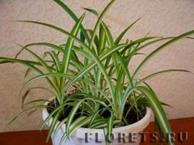
2. Хлорофитум: неприхотливое комнатное растение. Хлорофитум быстро растет.
относится к светолюбивым растениям, предпочитает яркий рассеянный свет.. Хорошо растет около восточного или западного окна
Летом и весной комнатное растение хлорофитум требует обильного полива, а зимой – умеренного
3.группа «кактусята»
( Дима)
Алоэ
Лист горбочком, с желобочком,
Шипы имеет, а ранить не умеет.
Зато лечит нас в любой день и час.
( Алоэ)
- Алоэ известен как «столетник», название говорит о его чудесной силе продлевать людям жизнь, защищая от болезней, переводится как «горький», потому что сок растения имеет горький вкус. Листья у алоэ мясистые, сочные.
- Его родина – Африка. Вечнозелёное многолетнее растение, В Африке это растение достигает в высоту 20 метров, а листья до 60 см. длиной!
- В комнатных условиях Алоэ – нетребователен к уходу, он любит: светлое тёплое окно, свежий воздух – поэтому правильно будет расположить его под форточкой; небольшой горшочек, поливать редко.
- Мякоть листа обладает целебными свойствами и используется при насморке, болезни полости рта и дёсен, глазных болезнях, заболеваниях кожи, туберкулёзе, заболеваниях желудка и крови.
Учитель:
Вывод: Учащиеся сообщили некоторые факты из жизни комнатных растений. Эти рекомендации можно использовать для ухода за растениями в домашних условиях. IV. Здоровьесберегающая пауза
- На окне в горшочках (дети сидят на корточках)
Поднялись цветочки. ( медленно встают)
К солнцу потянулись, ( тянутся на носочках, подняв руки вверх)
Солнцу улыбнулись. (разводят руки в сторону, ладонями вверх)
К солнышку листочки (поворачиваются вправо- влево, руки на поясе)
Повернут цветочки, (соединяют ладошки над головой)
Развернут бутоны, (раскрывают ладошки бутоны)
В солнышке утонут.
Ветерок убегай – ты цветы не сломай,
Пусть они цветут, растут
Людям радость несут.
V. Практическая часть «Уход за комнатными растениями»
Задание №3
Учитель:
- Чтобы комнатные растения всегда были здоровыми и красивыми, нужно правильно их размещать в комнате и хорошо за ними ухаживать.
Чтобы правильно это делать познакомимся с Памяткой по уходу за комнатными растениями и только тогда приступим к выполнению задания№3
При этом мы будем выполнять следующие виды заданий:
1.Полив комнатных растений
2. Удаление пыли с листьев
3.Рыхление почвы
Памятка по уходу за комнатными растениями

Комнатные растения нужно ставить в хорошо освещенных местах.
- Нужно поливать растения, чтобы почва всегда была влажной и не пересыхала. Если почва пересохнет, погибнут молодые корни растения. Если же воды будет слишком много, то корни могут сгнить.
- Вода, которой мы поливаем растения, должна быть комнатной температуры и ни в коем случае не холодной. Чтобы вода была нужной температуры, можно налить ее в какой-либо сосуд и оставить в помещении на 2 часа. Летом цветы поливают вечером, зимой – утром
- Поливать растения надо так: носик лейки поставить на край горшка, лить по краю горшка понемножку. Ждать пока вода впитается
- Вытирай пыль с крупных гладких листьев влажной тряпкой или губкой.
- Растения с мелкими листьями и листьями опушенными очищают от пыли мягкой кисточкой или опрыскивают водой.
- Следи за чистотой цветочных горшков и подставок.
- Рыхлить землю нужно очень аккуратно по краю горшка и желательно после полива.
- Рыхли палочкой поверхность земли в горшочке, чтобы к корням поступал воздух. Будь осторожен – не повреди корни растения.
Каждое задание должен выполнять один из членов вашей группы
сильный ученик - удаление пыли с листьев; опрыскивание растений №5 и №6
средний - полив растения; № 2 и №3
слабый – рыхление почвы №8 и № 9
учитель активно помогает учащимся.
Беседа по памятке с учащимися, какие способы ухода они выбрали по своему заданию
1 группа – руководитель Алена.
Учитель: Алена, как ты будешь ухаживать за фиалкой?
Уч-к: фиалку нельзя опрыскивать, листья не любят воду, могут загнить. Поливать нужно через поддон.
Учитель: Галя, расскажи как ты проводила свою заботу о растении? Пыль с мелких листьев осторожно удаляют кисточкой.
Учитель: Лида расскажет как можно рыхлить землю в горшочке?
2 группа – руководитель Слава.
Учитель: Слава (удаление пыли с листьев алоэ) мыть мокрой кисточкой или мокрой губкой, чтобы не обломать шипы.
Учитель может обратиться индивидуально к другим детям:
- Павел, как ты будешь поливать хлорофитум?
- Максим. Когда и как можно рыхлить почву? Расскажи о значении рыхления для корней?
3 группа - руководитель Дима.
Учитель: Дима напомни нам, пожалуйста, как правильно поливать растения?
( носик лейки поставить на край горшка, лить по всей земле понемножку. Ждать пока вода впитается)
- Тимофей. Как правильно надо рыхлить землю рыхлить землю в горшке? (бегония)
Уч-к: аккуратно, неглубоко у стебля, а с краю горшка можно глубже.
Учитель: Для чего нужно рыхлить землю?
Уч-к: чтобы хорошо проходила вода, корни дышали и хорошо росли.
- Саша. Напомн, нам как ты будешь собирать пыль с крупных листьев? (роза)
Рустам убирает пыль с мелких листьев
Дети приступают к выполнению своего задания.
Выполняют способы заботы о растениях.
Учитель смотрит за ходом выполнения заданий, помогает при необходимости.
После выполнения заданий инвентарь убирают на место
(беседа по тесту с детьми по ходу за растениями).
.Закрепление темы. »Комнатные растения и уход за ними» тест ( для сильных учащихся)
1.Где надо ставить большинство комнатных растений?
а) в тени б) ближе к свету в)в затененных местах
2.Как по- научному называется герань?
а) пеларгония б)сансевьера в)аспарагус
3.Как надо поливать растение?
а ) Сильной струей сверху б) держа лейку сбоку в) держа лейку сверху
4.Для чего рыхлят почву в цветочных горшках?
а) чтобы почва была мягкой б) чтобы к корням проходил воздух
в) чтобы земля не давила на корни
5.Почему комнатные растения весь год зеленые?
а) за ними хорошо ухаживают б) они находятся в теплом помещении
в) их привезли из стран. где нет зимы
тест ( для средних учащихся)
1.Какое растение является лекарственным?
а) кактус б) алоэ в) плющ
2.какой должна быть вода для полива?
а) холодной б) горячей в) комнатной температуры
3 .Для чего рыхлят почву в цветочных горшках?

а) чтобы почва была мягкой б) чтобы к корням проходил воздух
в) чтобы земля не давила на корни
4. Почему комнатные растения весь год зеленые?
а) за ними хорошо ухаживают б) они находятся в теплом помещении
в) их привезли из стран. где нет зимы
тест ( для слабых учащихся)
1.как надо убирать пыль с листьев?
а) кисточкой б) влажной губкой в) сильной струей воды
2. какой должна быть вода для полива?
а) холодной б) горячей в) комнатной температуры
3.какой должна быть вода для полива?
а) холодной б) горячей в) комнатной температуры
ответы проверить, если позволит время.
Учитель: Хочу, ребята, дать вам небольшие рекомендации, если вы решили поселить у себя дома комнатное растение, но не уверены, как за ним правильно ухаживать, нужную информацию можно найти в специальных книгах о комнатных растениях или в интернете.
Помните, если вы будете соблюдать правила ухода за растениями, будете любить свое растение, то оно обязательно будет вас радовать.
VI. Обобщение изученного материала
Учитель: Ребята, вы хорошо потрудились. Полюбуйтесь нашими комнатными растениями. Какие они стали?
Дети: чистые, ухоженные, красивые, блестящие
Учитель: Что вы делали, чтобы цветы стали такими?
Учитель: Ребята, какие пословицы о труде вы знаете?
Дети вспоминают и называют. В помощь им на стенах висят пословицы:
  - умелые руки не знают скуки;
  - дело мастера боится;
  - кончил дело- гуляй смело;
  - без труда не вытащишь рыбку из пруда.
Памятки вклеить в рабочую тетрадь
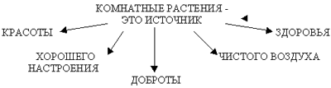

- Забота о комнатных растениях делает человека добрее.
…Ты должен над цветами наклониться
Не для того, чтоб рвать или срезать,
А чтоб увидеть добрые их лица
И доброе лицо им показать.

VП. Рефлексия
- Что нового узнали на уроке?
- Чему научились на уроке?
- Что сделали полезного?
- Появилось ли у вас желание еще принять участие в практической работе?
- Поднимите свой смайлик: изменилось ваше настроение или нет.
VШ. Итоги урока.
Оценки за урок.
IХ. Домашнее задание
- Выучить правила ухода за комнатными растениями.
- Нарисовать любое комнатное растение

Знаете ли вы, что:
- что цветы чувствуют атмосферу;
- к ним надо относиться как к живым существам: говорить с ними, уметь слушать их;
- у цветов характер как у маленьких детей;
- обижать цветы нельзя!
Хорошо ли чувствуют себя ваши комнатные растения? Бывает ли так, что мы хорошо ухаживаем за комнатными растениями (как нам кажется), а они болеют, плохо себя чувствуют? У них желтеют кончики листьев, опадают цветы и листья? Что нужно учитывать при выращивании растений, чтобы растения чувствовали себя хорошо? (Свет, тепло, вода, почва)

2

Задание №1:

На листочках вопросы. Прочитать и дать устно ответ.

1. Чем похожи комнатные растения? Какие части во внешнем строении они имеют?
Корень. ______._______ .________

2. Как вы думаете, живые ли комнатные растения? Почему? Докажите.
Растут _______,________,_____

3. Какие условия для растений необходимо создать:
почва______, _______, _________,_______, _______.

4. Я тоже в комнате расту,
И пусть я без цветов –
Тебе я ранки залечу
Без всяких докторов. ____________

5. Значение комнатных растений для человека
красивые ……..

Задание №1:

На листочках вопросы. Прочитать и дать устно ответ.

1. Чем похожи комнатные растения? Какие части во внешнем строении они имеют?
Корень. ______._______ .________

2. Как вы думаете, живые ли комнатные растения? Почему? Докажите.
Растут _______,________,_____

3. Какие условия для растений необходимо создать:
почва______, _______, _________,_______, _______.

4. Я тоже в комнате расту,
И пусть я без цветов –
Тебе я ранки залечу
Без всяких докторов. ____________

5. Значение комнатных растений для человека
красивые ……..

Тест »Комнатные растения и уход за ними» Ф.И.________________
1. Где надо ставить большинство комнатных растений?
а) в тени б) ближе к свету в)в затененных местах
2.Как по- научному называется герань?

а) пеларгония б)сансевьера в)аспарагус

3.Как надо поливать растение?
а ) Сильной струей сверху б) держа лейку сбоку в) держа лейку сверху

4.Для чего рыхлят почву в цветочных горшках?

а) чтобы почва была мягкой б) чтобы к корням проходил воздух
в) чтобы земля не давила на корни

5.Почему комнатные растения весь год зеленые?
а) за ними хорошо ухаживают б) они находятся в теплом помещении
в) их привезли из стран. где нет зимы

тест «Уход за комнатными растениями» Ф. И._____________
1 Какое растение является лекарственным?
а) кактус б) алоэ в) плющ
2. Какой должна быть вода для полива?
а) холодной б) горячей в) комнатной температуры
3. Для чего рыхлят почву в цветочных горшках?

а) чтобы почва была мягкой б) чтобы к корням проходил воздух
в) чтобы земля не давила на корни

4. Почему комнатные растения весь год зеленые?
а) за ними хорошо ухаживают б) они находятся в теплом помещении
в) их привезли из стран. где нет зимы

тест «Уход за комнатными растениями» Ф. И._____________
1.Как надо убирать пыль с листьев?
а) кисточкой б) влажной губкой в) сильной струей воды

2. какой должна быть вода для полива?
а) холодной б) горячей в) комнатной температуры

3.какой должна быть вода для полива?
а) холодной б) горячей в) комнатной температуры

ответы проверить, если позволит время.

Задание №3

1группа 1. Полив растения-

2. Удаление пыли с крупных листьев и мелких листьев-

3. Рыхление растения-

Задание №3

2группа 1. Полив растения-

2. Удаление пыли с крупных листьев и мелких листьев-

3. Рыхление растения-

Задание №3

3группа 1. Полив растения-

2. Удаление пыли с крупных листьев и мелких листьев-

3. Рыхление растения-

Для этого выполним следующее - задание №2

1. Название комнатного растения, что оно обозначает
2. Родина этого растения, признаки внешнего вида
3. Условия содержания в квартире

слабые-№1 средние -№2 сильные-№3

1. группа. « фиалочки»

Хоть мы ростом низковаты
Любят очень нас ребята.
Мы целый год почти цветем
И украшаем наш дом.
Всех оттенков наши глазки,
Не жалеем для них краски. (Фиалки)

2.Узамбарская фиалка появилась в 19 веке.
Родина
В далекая и жаркая Африка, у подножья Узамбарских гор ежегодно расцветают фиолетовые красавицы. Отсюда и название «фиалки»
Условия содержания фиалок:
1.Фиалки любят много света, но не любят прямых солнечных лучей. Поэтому ставить их лучше на северное или западное окно
2. Растение нужно беречь от сквозняков
3. Очень важно, в чем растет этот цветок. Горшок должен быть небольшим, Землю лучше брать специальную, легкую и рыхлую.
4.Земля в горшке с фиалкой должна быть влажной, чтобы корни не загнили. Поливать в поддон.

группа «хлорофитики»

Своими узкими листами
Озеленю ваш дом.
И всех отдельными кустами
Я награжу потом.
(Хлорофитум)

2. Родина – Южной Африка
Название хлорофитум, означает «зеленое растение с пучками». На концах каждой веточки растет маленькое растеньице, из которого можно вырастить новое.

Условия содержания
Хлорофитум: неприхотливое комнатное растение. Хлорофитум быстро растет. Относится к светолюбивым растениям, Хорошо растет около восточного или западного окна.
Летом и весной это растение надо обильно поливать, а зимой – умеренно.

3.группа «кактусята»
( Дима)

Лист горбочком, с желобочком,
Шипы имеет, а ранить не умеет.
Зато лечит нас в любой день и час.
( Алоэ)
Алоэ- называется еще «столетник», переводится как «горький», потому что сок растения имеет горький вкус. Название говорит о его чудесной силе продлевать людям жизнь, защищая от болезней. Листья у алоэ мясистые, сочные.
Его родина – Африка. Вечнозелёное многолетнее растение, В Африке это растение достигает в высоту 20 метров, а листья до 60 см. длиной!

Условия содержания алоэ:
В комнатных условиях Алоэ – нетребователен к уходу. Любит: светлое тёплое окно, свежий воздух – поэтому правильно будет расположить его под форточкой; небольшой горшочек, поливать редко.
Значение алоэ: Мякоть листа обладает целебными свойствами и используется при насморке, болезни полости рта и дёсен, глазных болезнях, заболеваниях кожи, туберкулёзе, заболеваниях желудка и крови.

« фиалочки»

«хлорофитики»

«кактусята»

ДРАЦЕНА ДУШИСТАЯ
КАЛАНХОЭ
КЛИВИЯ
САНСЕВИЕРИЯ
ХЛОРОФИТУМ ХОХЛАТЫЙ
СЦИНДАПСУС
ТРАДЕСКАНЦИЯ

БЕГОНИЯ КЛИВИЯ

УЗАМБАРСКАЯ ФИАЛКА

ХЛОРОФИТУМ АЛОЭ

2

пословицы о труде

  - умелые руки не знают скуки;

  - дело мастера боится;

  - кончил дело - гуляй смело;

  - без труда не вытащишь рыбку из пруда.

Презентация к уроку « Комнатные растения и правила ухода за ни ми»

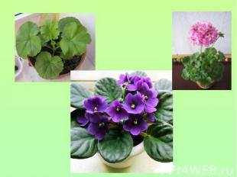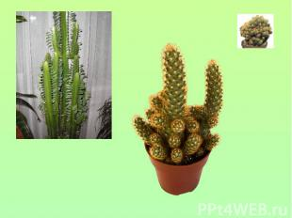
3
4

5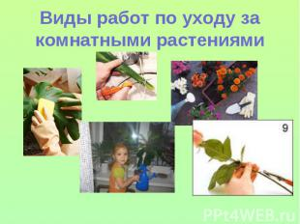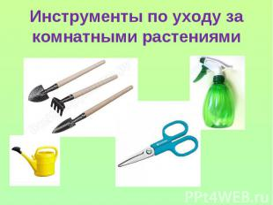

Виды работ по уходу за комнатными растениями
6

7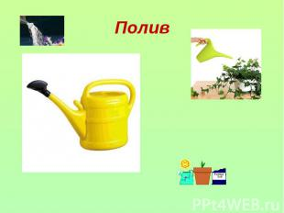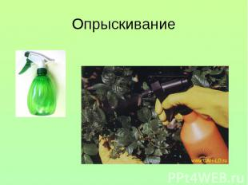

Полив
8

9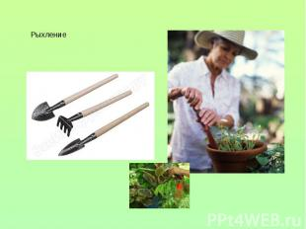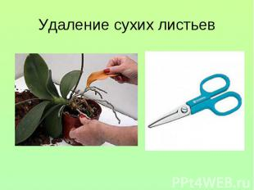
Рыхление
10

Удаление 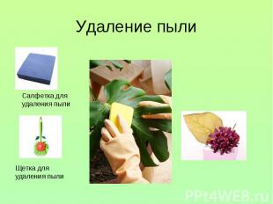сухих листьев 11

Удаление пыли Салфетка для удаления пыли Щетка для удаления пыли

Уход за комнатными растениями
Но это все не только для красоты. Растения не только украшают наши жилища, но и очищают воздух в помещении, собирают пыль.

Комнатные растения
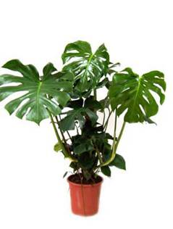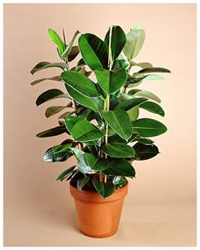
Монстера Фикус

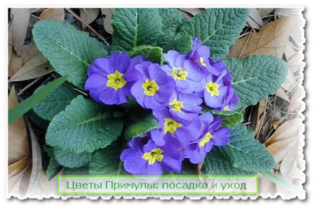
. Сансивиерия

Лекарственные растения
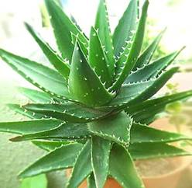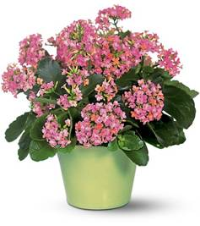
Рис. 5. Алоэ Рис. 6. Каланхоэ
Агава
-
- Познакомить учащихся с комнатными растениями класса (названия, отличительные признаки некоторых растений, особенности жизни и размещения).
- Развитие умений учащихся по уходу за комнатными растениями.
А сейчас нам надо ответить на вопрос, что нужно делать человеку, чтобы растения радовали глаз: цвели, росли?
Мы и растение – единое целое. Мы зависим от них – они зависят от нас

